欢乐行项目需求

------欢乐行概述：欢乐行项目的业务逻辑就是，用户发布活动，需要资金，其他用户交钱参与活动，等到其他用户参与活动交的资金，大于发起活动人需要的资金时，系统自动赛选其中一位或者几位用户，与发起人一起参与活动，也就是人人都可以通过此平台发起活动挣钱。

1：首页

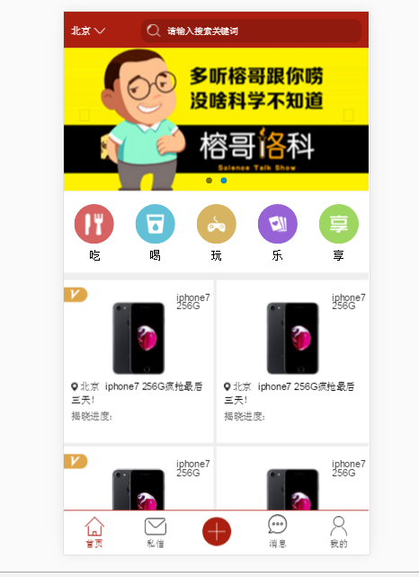

1：首页项目需求如下

1:1 头部的北京地理位置自动定位 按钮点击后跳转地理位置页面，用户可以自己 选择

1:2 搜索框输入关键词 吃喝玩乐下面的内容会跟着变，但是吃喝玩乐上面的内容不变

1:3 点击 吃 、 玩 、乐 、享 、 选择框 ，下面的内容也跟着变成相应的活动内容

1:4 搜索框下面的图片是活动主题的轮番图滚动效果

1:5 吃 、 喝 、 玩 、乐 下面的内容点击进入活动主题页面 ，同时选中的按钮也标记为选中的状态

1:6 最低部 首页 、 私信 、 消息 等 点击都进入相应的页面

2：登录注册页面

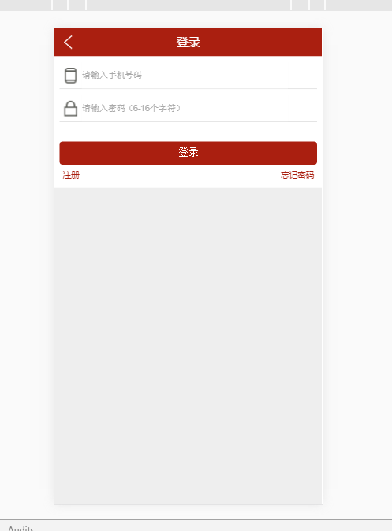

2:1 用户通过手机注册，前端校验格式

3：找回密码页面

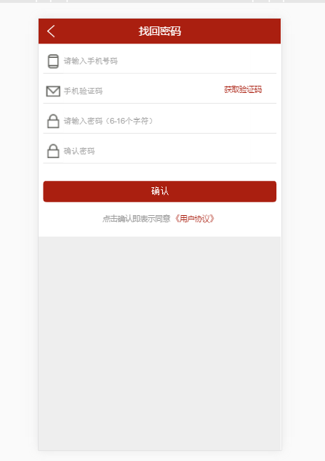，然后

3:1 找回密码页面 ，也就是用户输入手机号，系统会发送一条短信验证码，用户输入，从新密码的设定，确认后跳转到首页

4：注册页面

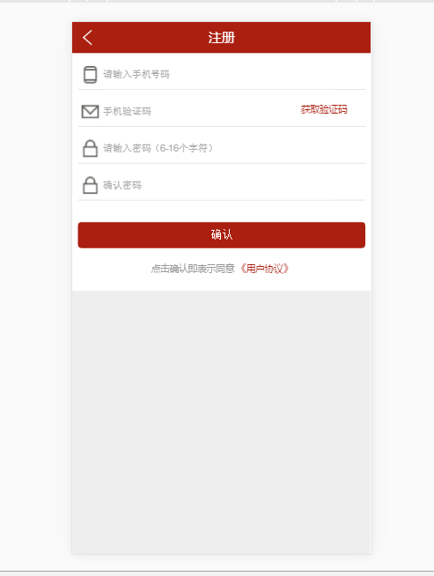

4:1 用户用过手机注册 ，系统发送验证码，输入密码 确认密码

5：私信页面

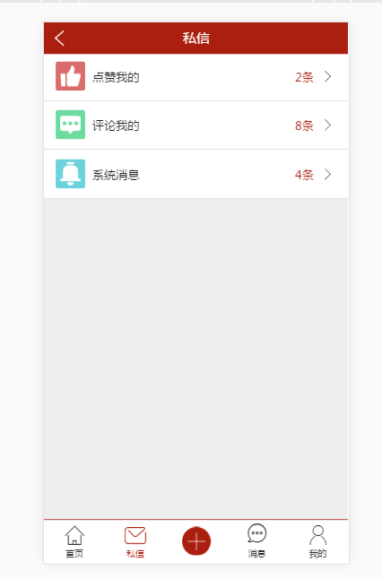

点击私信进入这个页面

其中出现点赞我的 评论我的 系统消息 三个按钮

点击进入相应的页面

6：点赞详情

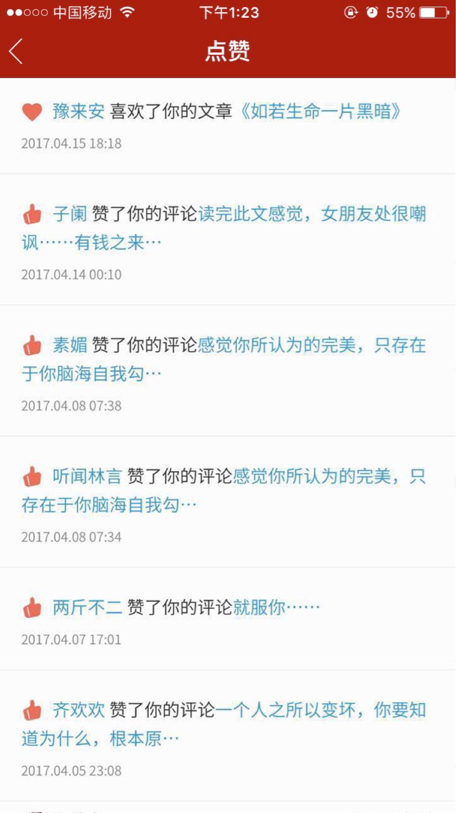

点赞活动，点击活动链接进入链接

7：评论详情页面

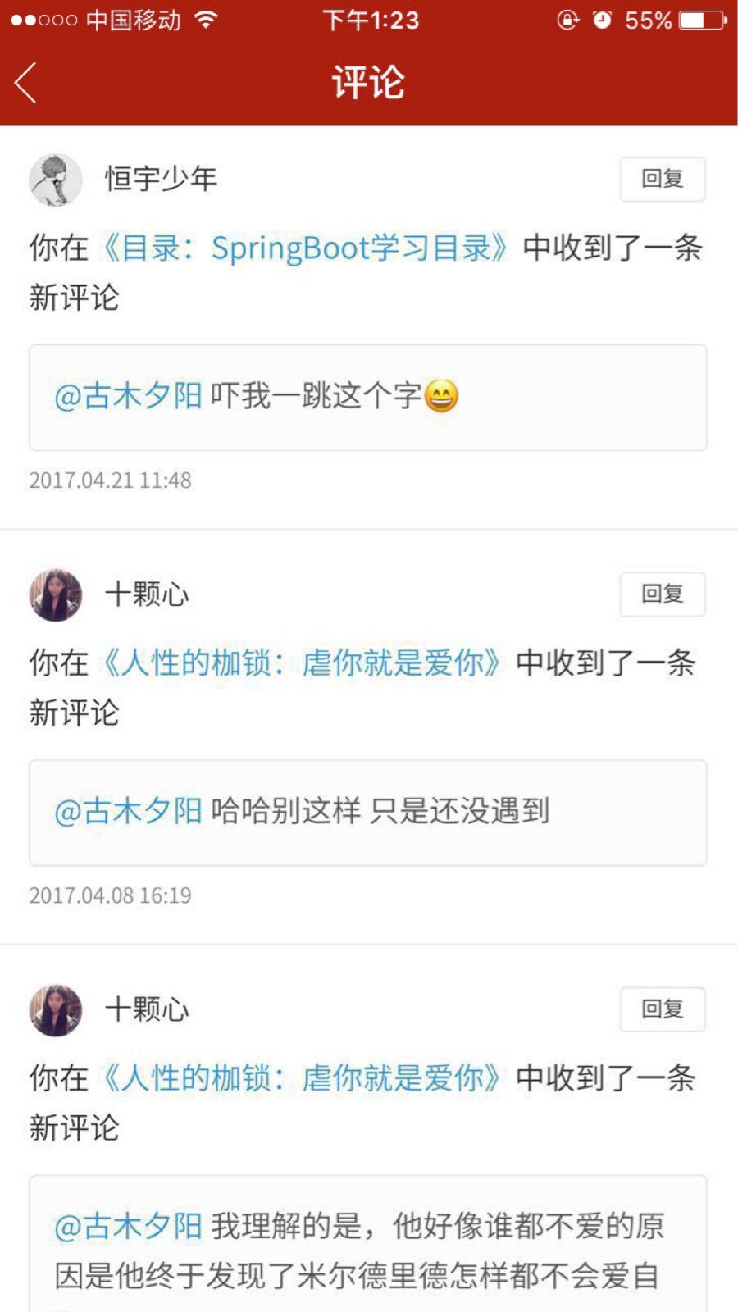

点击以上的评论按钮，进入此评论页面 ，也就是你参与活动的评论

8：点击消息，进入消息页面

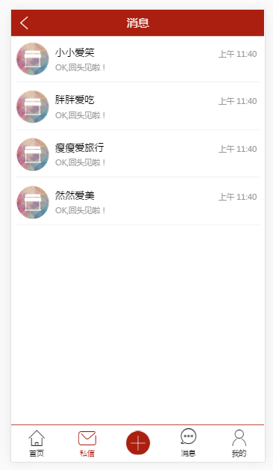

9：点击某一个消息回话，进入消息详情

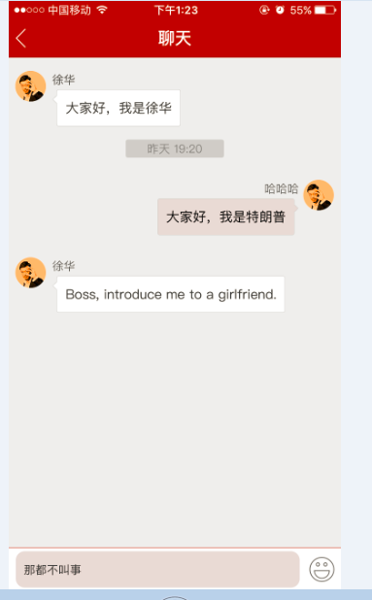

10：点击我进入，我的详情页

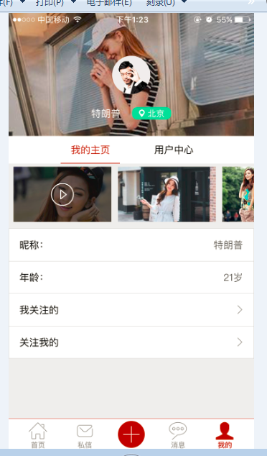

11：点击中间的加号是：发起活动按钮

: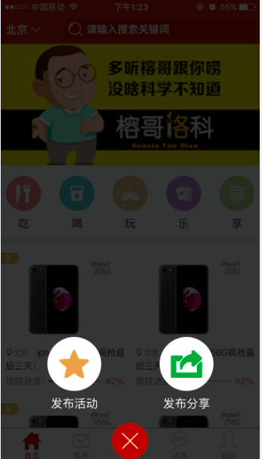

12： 点击发布活动 进入以下页面

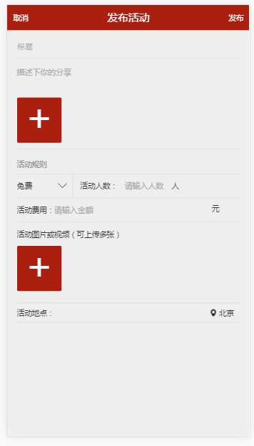

13：点击发布共享进入以下页面

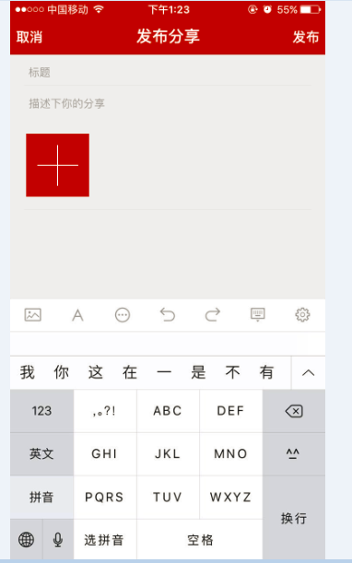

14：我的用户中心

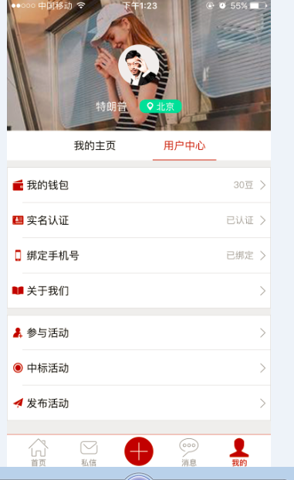

15：点击我的钱包页面

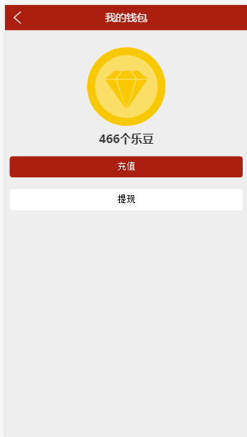

16：点击实名认证 进入以下页面

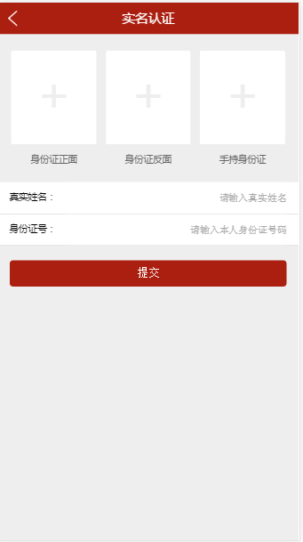

17：点击参与活动进入以下页面

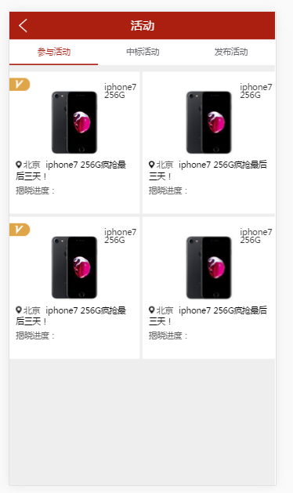

18：点击绑定手机进入以下页面

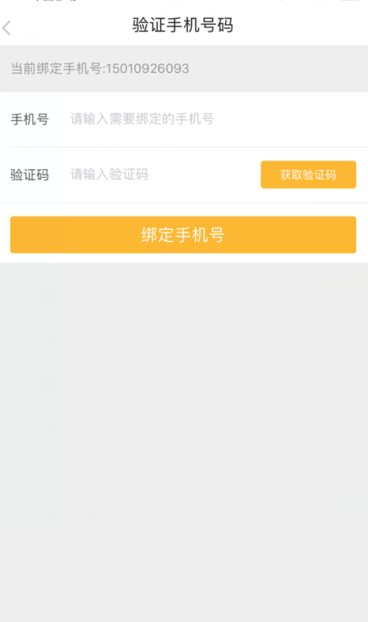

19：关于我们

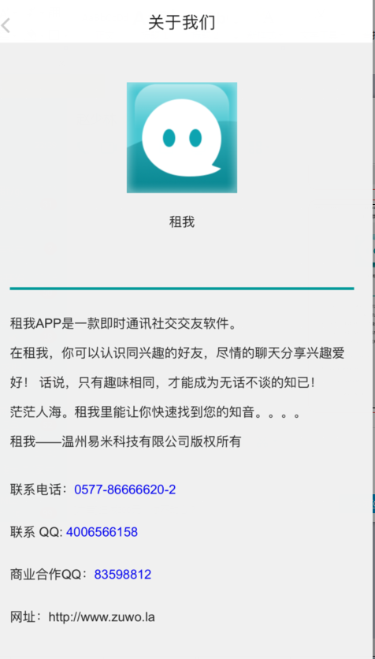

20：点击进入活动详情

